РОССИЙСКАЯ ФЕДЕРАЦИЯ
ЧЕРЕМХОВСКИЙ РАЙОН ИРКУТСКАЯ ОБЛАСТЬ
ПАРФЕНОВСКОЕ МУНИЦИПАЛЬНОЕ ОБРАЗОВАНИЕ
АДМИНИСТРАЦИЯ

ПОСТАНОВЛЕНИЕ

от 07.04.2022 № 37
с. Парфеново

Об утверждении «Паспорт общественно значимого проекта по благоустройству сельских территорий села Парфеново, Парфеновского муниципального образования, Черемховского района, Иркутской области

На основании постановления Правительства РФ от 31.05.2019 № 696 «Об утверждении государственной программы Российской Федерации «Комплексное развитие сельских территорий» и о внесении изменений в некоторые акты Правительства Российской Федерации», в соответствии с Бюджетным кодексом РФ, Градостроительным кодексом Российской Федерации Федеральным законом от 06.10.2003 № 131-ФЗ «Об общих принципах организации местного самоуправления в Российской Федерации», статьями6, 32, 43 Устава Парфеновского муниципального образования, администрация Парфеновского муниципального образования

п о с т а н о в л я е т:

- Утвердить Паспорт общественно значимого проекта по благоустройству сельских территорий села Парфеново, Парфеновского муниципального образования, Черемховского района, Иркутской области (прилагается).
2. Главному Специалисту администрации Парфеновского муниципального образования Л.А. Антипьевой опубликовать настоящее постановление в издании «Парфеновский вестник» и разместить на официальном сайте Черемховского районного муниципального образования в информационно-телекоммуникационной сети «Интернет»: cherraion.ru в разделе «Поселения района», в подразделе Парфеновского муниципального образования.
3. Настоящее постановление вступает в силу со дня его официального опубликования.

4. Контроль за исполнением настоящего постановления возложить на главу администрации Парфеновского муниципального образования А.Н.Башкирова.

Глава Парфеновского
муниципального образования А.Н.Башкиров

Приложение № 1
к постановлению главы
№ 28 от 10.03.2022 г.
ПАСПОРТ
общественно значимого проекта по благоустройству сельских территорий, заявляемого для участия в софинансировании в 2023 году

Парфеновское муниципальное образование
(полное наименование органа местного самоуправления)

- Общая характеристика общественного значимого проекта по благоустройству сельских территорий, заявляемого для участия в софинансировании (далее – Проект)
Наименование проекта | Обустройство зоны отдыха для населения, замена ограждения сквера при Доме Культуры с. Парфеново
Направления реализации проекта | Создание и обустройство зон отдыха, спортивных и детских игровых площадок, площадок для занятия адаптивной физической культурой и адаптивным спортом для лиц с ограниченными возможностями здоровья
Количественные показатели (показатель) результатов проекта по объектам, включенным в Проект | Ограждение
Адрес или описание местоположения | с. Парфеново, ул. Мира, 25
ОКТМО населенного (-ых) пункта (-ов) | 25648422101
Численность населения на 1 января года подачи заявки в населенных пунктах, в котором реализуется Проект, чел. | 882
Благоустраиваемая площадь, на которой реализуется Проект, кв.м | 2178 кв.м, длина ограждения 165м
Описание состава инициативной группы | Жители с. Парфеново , Кузнецова Лариса Александровна - Председатель общественного совета при администрации Парфеновского муниципального образования, сотрудники МКУК КДЦ с.Парфеново
Продолжительность реализации Проекта (количество месяцев) | 4 месяца
Планируемая дата начала и дата окончанияреализации Проекта | 01.06.2023
Общие расходы по Проекту, тыс. руб.: | 2600,00
в том числе за счет средств:
Государственной поддержки (федерального и регионального бюджетов. Сумма средств федерального бюджета и бюджета субъекта Российской Федерации, которая не превышает 2 млн. рублей и не > 70% от общих расходов по проекту) | 2000,00
местного бюджета | 330,0
внебюджетных источников(вклад граждан, индивидуальных предпринимателей, общественных организаций, юридических лиц) (обязательное условие) | 270,00
из них:  вклад граждан, тыс. рублей: | 75,00
денежные средства | -
трудовое участие | 70,00
предоставление помещений | -
предоставление технических средств | 5,00
иное (указать наименования вида расходов) | -
вклад общественных, включая волонтерские, организаций, тыс. руб.: | 0,00
денежные средства | -
предоставление помещений | -
предоставление технических средств | -
трудовое участие | -
иное (указать наименования вида расходов) | -
вклад юридических лиц (индивидуальных предпринимателей), тыс. руб.: | 195,00
денежные средства
предоставление помещений
предоставление технических средств | 150,00
трудовое участие | -
иное (предоставление щебня и досок для опалубки) | 45,00

Расчет трудового участия:
№ | Описание работ | Трудовые затраты, количество человеко-часов* | Стоимость одного человека-часа, рублей** | Стоимость трудовых затрат, рублей
1 | Разбор старого ограждения | 30 | 500 | 15000
2 | Погрузка мусора вручную | 10 | 500 | 5000
3 | Вывоз мусора | 25 | 500 | 12500
4 | Копка ямок | 35 | 600 | 21000
5 | Удаление старых зеленых насаждений вдоль забора | 10 | 500 | 5000
6 | Доставка саженцев из питомника г. Иркутска | 8 | 500 | 4000
7 | Посадка саженцев деревьев вдоль нового забора | 15 | 500 | 7500
 | Всего: | 143 |  | 70000

Целевая группа:
Численность населения, проголосовавших за Проект, чел. | 86
Численность сельского населения, подтвердившего участие в реализации Проекта, человек | 39
Количество выгодоприобретателей, чел. | 2080
в том числе:
молодежь до 35 лет, чел. | 1050
маломобильная группа, чел. | 52

- Описание проекта
Парфеновское МО расположено в центральной части Черемховского района Иркутскойобласти. Парфеновское МО включает в себя 17 населенных пунктов: с. Парфеново (центр), д. Гавриловская, д. Герасимова, д. Гымыль, д. Жернакова, д. Исакова, д. Малая Ленская, д.Мотова, д. Русская Аларь, д. Савинская, д. Сарапулова, д. Средняя, д. Сутупова, з. Тарбажи, д. Топка, д. Тюмень, д. Хорьки.
Территорию поселения пересекают дороги регионального значения, от с. Парфеново до административного центра района г. Черемхово по автодороге – 45,3 км, до областного центра города Иркутск – 179 км. До районного центра г. Черемхово – 45,3 км или 1 часпоездки на автомобиле, до областного центра г. Иркутск расстояние преодолевается за 2,5часа.
Общая численность населения, проживающего в селе Парфеновона 1 января 2022 года составляет 882 человека – 42 % от населения Парфеновского муниципального образования, максимальный процент детского населения ввозрасте до 18 лет –25,6 % от общего количества проживающих в селе.
Парфеновский Дом культуры расположен в центре села, построен в 1976 году из кирпича.
Дом культуры является центром культурно-досуговой деятельности Парфеновского муниципального образования. На базе учреждения функционирует 9 клубных формирования, в которых занимаются 180 человек, в основном это дети. Это кружки декоративно-прикладного творчества, танцевальные, вокальные, театральные, а также клубы по интересам.
В течении года в Доме культуры проводятся множество культурно-массовых мероприятий для различных возрастных и социальных групп населения муниципального образования. Широк спектр мероприятий: торжественные и тематические концерты, театрализованные представления и конкурсно-игровые программы, викторины, танцевальные вечера, выставки, капустники. Ежегодно на площади на против Парфеновского ДК, где установлен обелиск Славы, погибшим в годы Великой Отечественной войны, проходит митинг, посвященный Дню Победы. На прилегающей территории организуются народные гуляния и праздники, проходят митинги, в рамках деятельности по формированию здорового образа жизни проводятся спортивные состязания. Помимо этого, Парфеновский ДК является площадкой для встреч представителей власти с жителями поселка, так как в здании ДК, располагается местная администрация; на базе учреждения образован избирательный участок.
К сожалению, наполненная внутренняя деятельность Дома культуры теряется за неприглядным, аварийным ограждением.
Круг людей, которых касается решаемая проблема: решение обозначенной проблемы касается всех жителей и гостей села Парфеново.
Сквер возле дома культуры выступает в качестве центра социальной и культурной жизни поселка, поэтому необходимо установить современное ограждение территории ДК, которое обеспечит безопасность нахождения людей, но и приведет внешний вид территории в соответствие положительно меняющимся внешним обликом села, что еще более повысит привлекательность центральной части села, придаст оформленность рекреационной зоне-скверу на территории Дома культуры.
Описание текущего состояния территории или объекта благоустройства, фотофиксация;
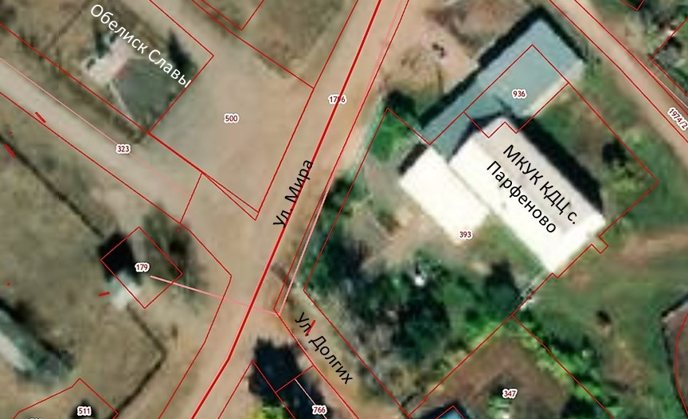
Проектируемый земельный участок со сквером расположен в центре села Парфеново Черемховского района Иркутской области. Кадастровыйномерземельногоучастка:38:20:130101:393. Территория ограничена с двух сторон автомобильной дорогой регионального значения, в центре находиться МКУК КДЦ с. Парфеново. В настоящее время ограждения сквера из деревянного штакетника, находиться в аварийном состоянии.

1. Карта-схема расположения сквера при КДЦ с.Парфеново
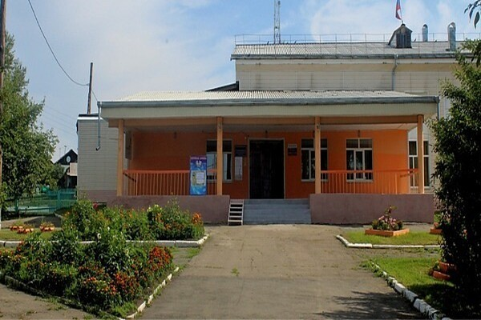
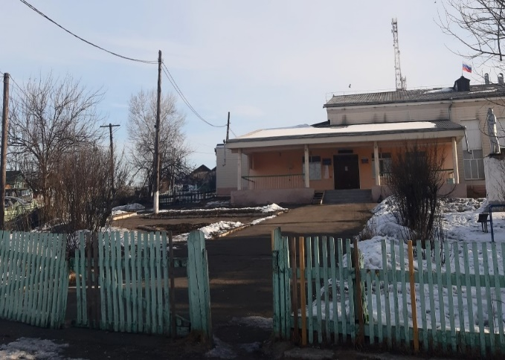

2.Центральный вид зимой 3. Центральный вид летом
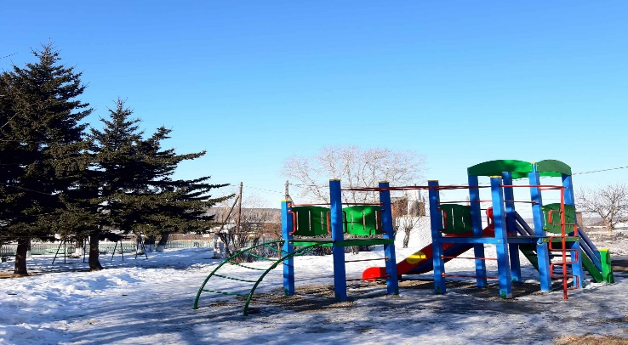
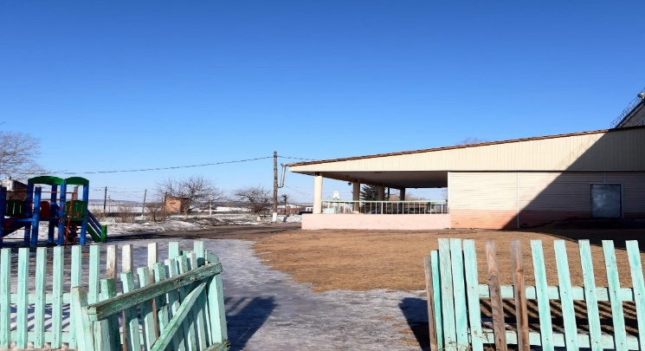

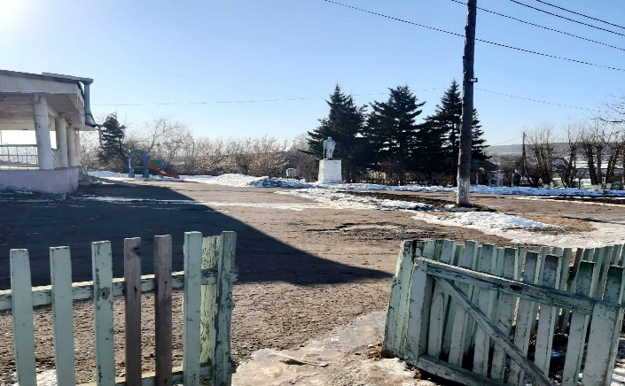
4.Вид справа
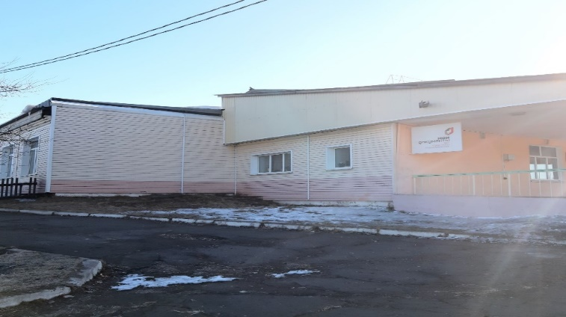

5. Вид слева
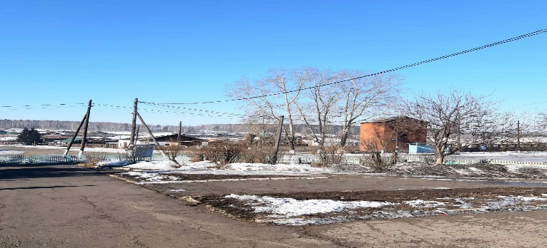
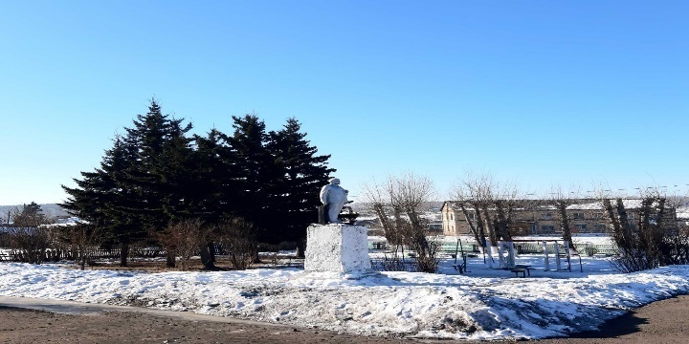

6. Вид с крыльца КДЦ с. Парфеново

Описание мероприятий по благоустройству:
В целях комплексного благоустройства территории сквера при Доме культуры с. Парфеново необходимо выполнить следующие виды работ:
- срезка переросших и засохших деревьев с выкорчевкой пней;
- замена ограждения сквера;
- озеленение территории.
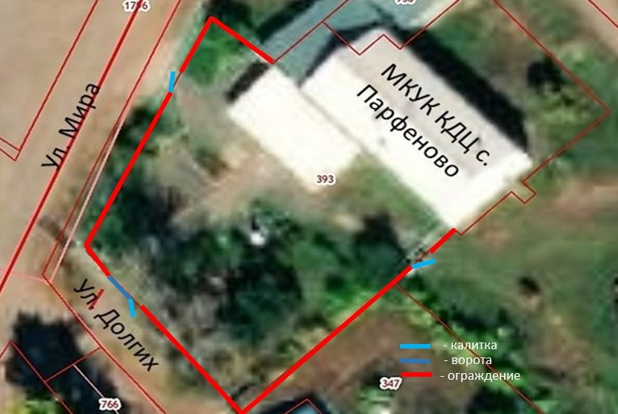
Схема расположения нового ограждения

Визуализация решений (примеры элементов) по благоустройству.
-Вариант ограждения;
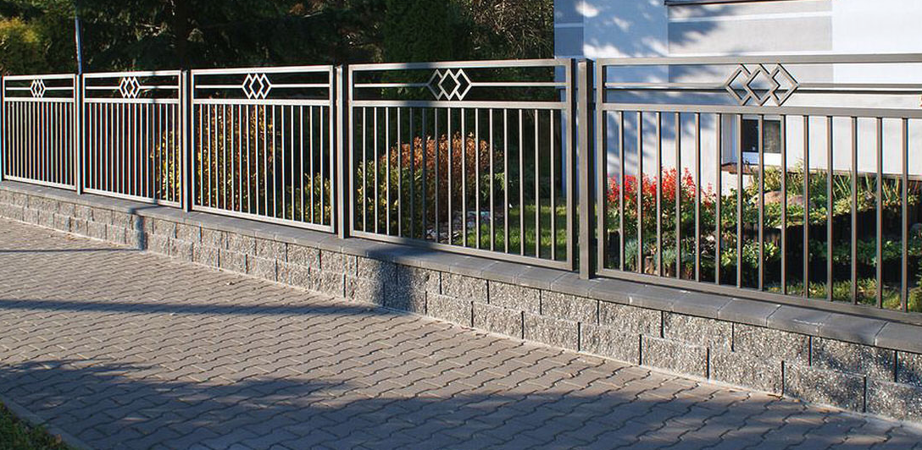
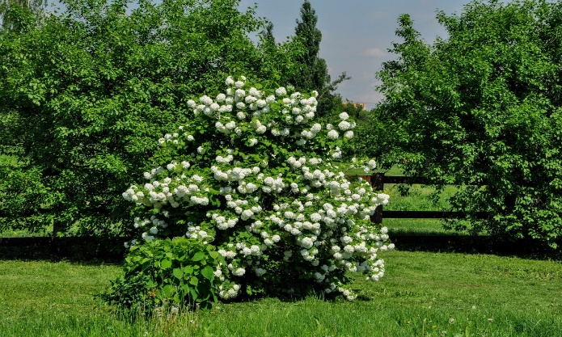
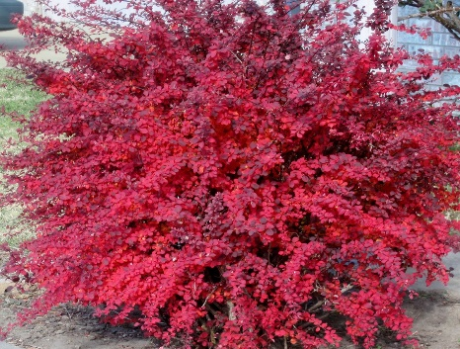
- Саженцы;

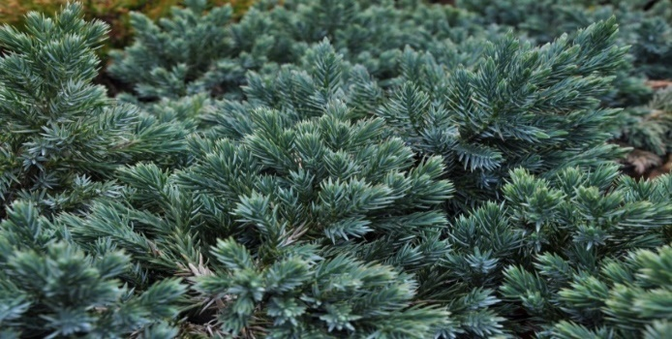
Барбарис Тунберга Калина бульденеж

Можжевельник
На территории Парфеновского муниципального образования действует программа «Комплексное развитие социальной инфраструктуры Парфеновского муниципального образования на 2017 – 2021 годы с перспективой до 2032 года», мероприятие по проекту включено в данную программу.
Проектблагоустройстваразработанвсоответствиисградостроительнымпланомземельногоучастка,ссоблюдениемтехническихусловий.Решения,принятыевпроекте,соответствуюттребованиямвобластисохранениякультурногонаследия,экологических,санитарно-гигиенических,противопожарныхидругихнорм,действующихнатерриторииРоссийской Федерации, и обеспечивают безопасную для жизни и здоровья людей эксплуатациютерриториипри соблюдениипредусмотренных проектоммероприятий.
Подрядчик на выполнение работ по обустройству зоны отдыха для населения, замена ограждения сквера при Доме Культуры с. Парфеново будет определен путем проведения электронного открытого аукциона.
Настоящий проект носит социальное значение и способен в долгосрочной перспективе использоваться несколькими поколениями жителей села.
Жители, проживающие на территории Парфеновского муниципального образования,ознакомлены с проектом по обустройству зоны отдыха для населения, сквера при Доме Культуры с. Парфеново. Планируется и дальшепривлекатьпредпринимателей, самих жителей и спонсоров для развития задуманного проекта по созданию сквера. На последующие годы планируетсяприобретение и монтаж мягкого покрытия на спортивной площадке, приобретениеи установка игрового комплекса для детей 5-12 лет, уличных тренажеров иворкаутов.

- Календарный план реализации мероприятий проекта
Наименование мероприятий (указываются только те части, которые имеют непосредственное отношение к проекту) | Сроки реализации | Ответственный исполнитель
Подготовительные работы: создание инициативной группы, разработка проекта, сметы, привлечение дополнительного финансирования | Февраль 2022 | Башкиров А.Н.- глава администрация Парфеновского МО
Ремонтно-строительные работы:
1.Ремонтно-строительные работы: Разбор старого ограждения | Июнь-  июль 2023 | Жители с. Парфеново
2.Разработка грунта с погрузкой на автомобили | Июнь-  июль 2023 | ООО «СибНедра»
3.Устройство опалубки | Июнь-  июль 2023 | Башкиров А.Н.- глава администрации Парфеновского МО
4. Копание ям вручную для стоек и столбов. | Июнь-  июль 2023 | Башкиров А.Н.- глава администрации Парфеновского МО
5. Установка стальных конструкций, остающихся в теле бетона | Июнь-  июль 2023 | Башкиров А.Н.- глава администрации Парфеновского МО
6.Установка ленточных фундаментов бетонных. | Июнь-  июль 2023 | Башкиров А.Н.- глава администрации Парфеновского МО
7.Установка металлических столбов | Август 2023 | Башкиров А.Н.- глава администрация Парфеновского МО
8. Устройство заграждений | Август 2023 | Башкиров А.Н.- глава администрация Парфеновского МО
9. Установка ворот и калиток | Август 2023 | Башкиров А.Н.- глава администрация Парфеновского МО
Приобретение оборудования (расписать подробно)
1.Приобритение саженцев | Август-сентябрь 2023 | Башкиров А.Н.- глава администрация Парфеновского МО
Прочая деятельность
(указать наименование)
1.Уборка мусора после разборки старого ограждения | Июнь 2023 | Жители с. Парфеново
2. Очистка территории: валка деревьев с корня без корчёвки пня. | Июнь 2023 | Жители с. Парфеново
3.Корчевание пней | Июнь 2023 | Компания «ВостСибУголь»
4.Посадка саженцев | Август-сентябрь 2023 | Башкиров А.Н.- глава администрация Парфеновского МО

- Смета расходов по проекту
тыс. рублей*
Наименование расходов | Запрашиваемые средства (субсидия) | Местный бюджет | Внебюджетные источники,
Наименование расходов | Запрашиваемые средства (субсидия) | Местный бюджет | вклад юридических лиц |  |  |  |  | вклад индивидуальных предпринимателей |  |  |  |  | вклад граждан
 |  |  | ДС | ТУ | ПП | ТС | И | ДС | ТУ | ПП | ТС | И | ДС | ТУ | ПП | ТС | И
Разбор старого ограждения |  |  |  |  |  |  |  |  |  |  |  |  |  | 15,0
Вывоз мусора |  |  |  |  |  |  |  |  |  |  |  |  |  | 17,5 |  | 5,0
Разработка грунта с погрузкой на автомобили |  |  |  |  |  | 50,0
Удаление старых зеленых насаждений вдоль забора |  |  |  |  |  |  |  |  |  |  |  |  |  | 5,0
Копка ямок |  |  |  |  |  |  |  |  |  |  |  |  |  | 21,0
Доставка и посадка саженцев |  |  |  |  |  |  |  |  |  |  |  |  |  | 11,5
Корчевание пней |  |  |  |  |  | 50,0
Обустройство нового ограждения | 2000,0 | 330,0 |  |  |  |  | 10,0 |  |  |  | 50,0 | 35,0
Всего: | 2000,0 | 330,0 |  |  |  | 100,0 | 10,0 |  |  |  | 50,0 | 35,0 |  | 70,0 |  | 5,0
Общие расходы по проекту | 2600,00

